本试卷适用范围  2011级本科 | 参考答案
本试卷适用范围  2011级本科 | 11-12学年 第二学期 课程类型：必修 卷类：A
课程 大学物理I 班级 学号 姓名 成绩
- 选择题（每题2分,共18分）
1.[ C ] 2.[ D ] 3.[ D ]4.[ B ] 5.[ D ] 6.[ D ] 7.[ C ] 8[ A ] 9[ D ]

二、填空题（每空1分，共16分）
1. 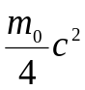 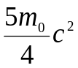 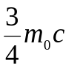
2. 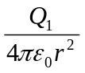 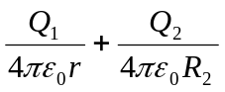
3. 增加 增加
4. 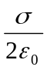 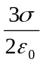 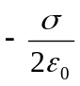
5. 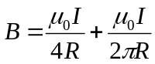 垂直纸面向外
6. 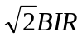 沿y轴正向
7. 1：2 1：2
三、计算题（共66分）
1.（9分）（1）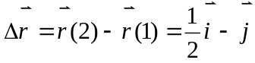（3分）
（2）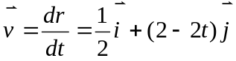 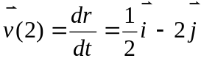（3分）
（3）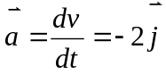（3分）
2. （10分）已知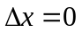，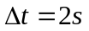，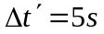
（1）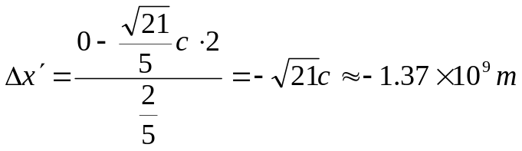由公式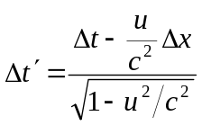得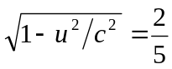，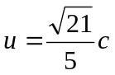（5分）
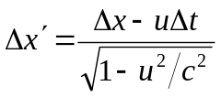
（2）由公式（5分）

3. （13分）解：
（1）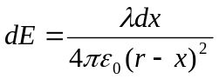 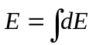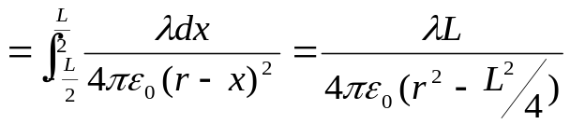（5分）(2) 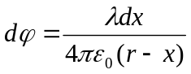 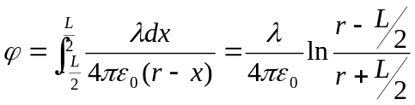 （5分）
（3）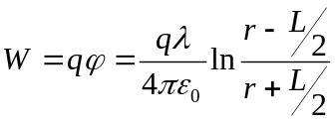（3分）
4. （14分）解：（1）由高斯定律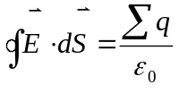 ，取一同轴的圆柱体表面为高斯面
当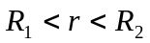时，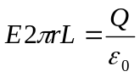 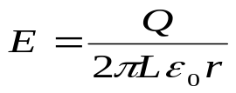（5分）

（2）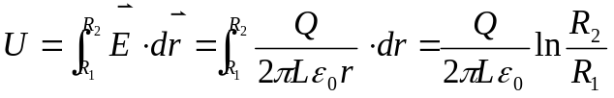 （4分）
（3）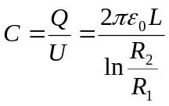 （2分）
（4）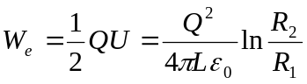 （3分）
5. （10分）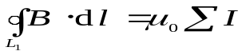
当 时, 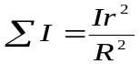
当 时, 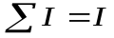
当 时, 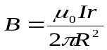
当 时, 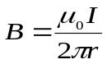
6.（10分）
解：（1）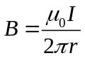，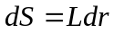。线圈平面法向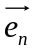垂直纸面向里.
则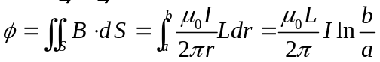（5分）
（2）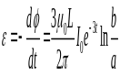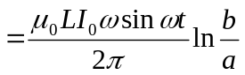（3分）
(3)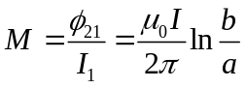（2分）

教研室主任 出卷人 物理教研室

